MOJI ZIMSKI PRAZNICI

Snjegović ti postavlja neka pitanja o zimskim praznicima.
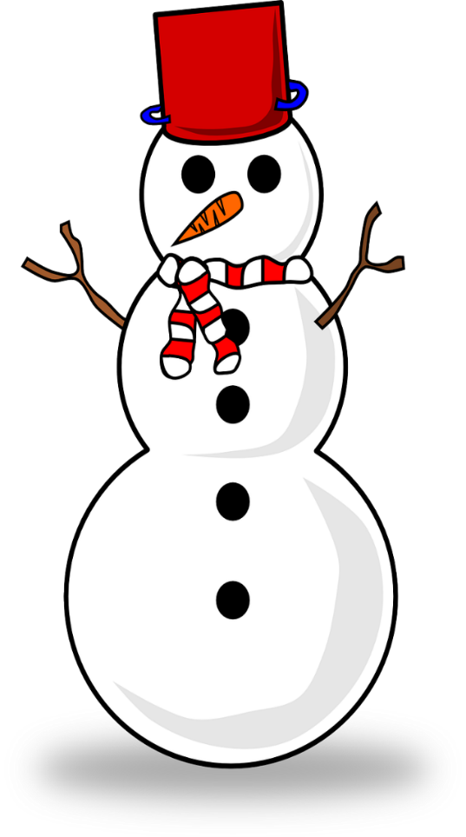

Kakvi su ti bili zimski praznici?
Što si sve radio/radila?
S kime si se družio/družila?
Jesi li se zabavio/zabavila?
Koje blagdane si slavio/slavila?

Kako si ih proslavio/proslavila?
Razmisli o pitanjima koje ti je snjegović postavio pa ukratko opiši kako si proveo/provela zimske praznike.

